Столичным предпринимателям расскажут об эффективных методах продаж
16.06.2025
На конференции выступят основатель высокотехнологичной компании по производству холодильного оборудования, разработчик платформы виртуальных ассистентов, эксперт в области маркетинга и другие профессионалы отрасли.
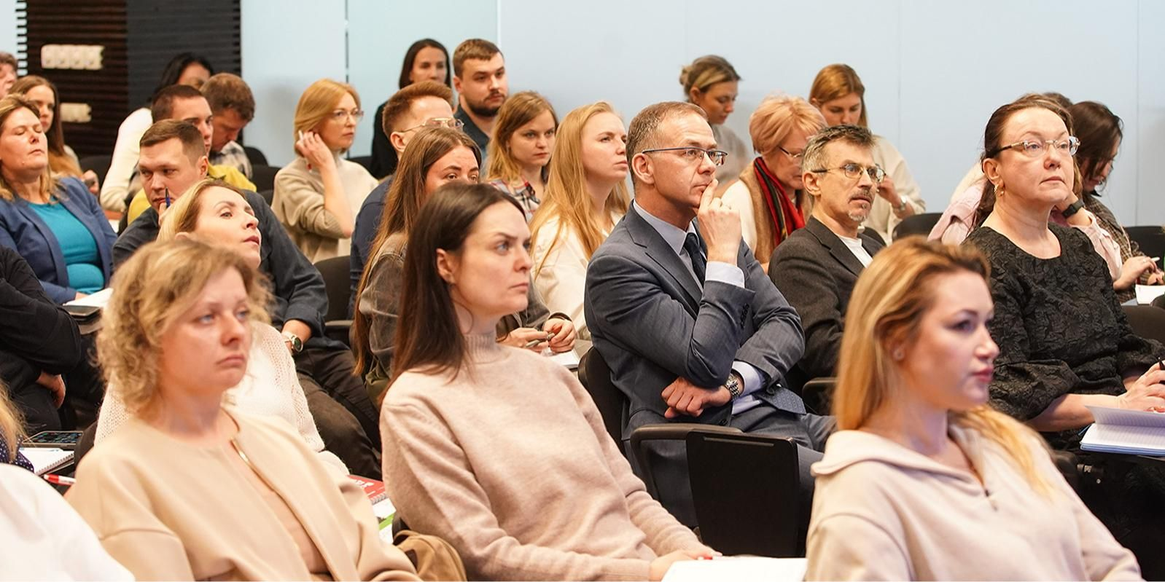
23 июня ГБУ «Малый бизнес Москвы» (МБМ) проведет конференцию для предпринимателей «Продажи-2025: новые горизонты». Ее посвятят современным методам ведения торговли в условиях изменений рынка, цифровизации и конкуренции.
Участники встречи научатся выстраивать продажи, оценивать их эффективность, использовать искусственный интеллект для автоматизации и проводить успешные переговоры.
«Технологии меняют подход к продажам, и бизнесу важно идти в ногу со временем. Конференция “Продажи-2025: новые горизонты” — это площадка, где предприниматели узнают, как использовать искусственный интеллект и цифровые решения для реального роста бизнеса», — рассказала Кристина Кострома, глава Департамента предпринимательства и инновационного развития.
Среди спикеров конференции — основатель и генеральный директор высокотехнологичной компании, работающей в сфере автономной торговли и производящей холодильное оборудование. Он расскажет, как предприятию удалось вырасти из стартапа в крупного игрока на рынке. Спикер объяснит, как использовать искусственный интеллект и сервисы речевой аналитики, а также поделится методом продаж, который помогает развиваться его бизнесу.
Основатель и разработчик платформы по созданию виртуальных ассистентов расскажет, как автоматизировать процесс обработки заявок, запись на услуги и продажу продуктов.
Эксперт в области маркетинга объяснит, как донести ценность своего продукта и сформулировать предложение так, чтобы повысить продажи.
Конференция «Продажи-2025: новые горизонты» пройдет с 12:00 до 16:00 в зале «Москва» бизнес-пространства «Митинг Поинт» по адресу: улица Охотный Ряд, дом 2 (деловой центр «Москва», третий подъезд, пятый этаж). Участие бесплатное, требуется предварительная регистрация на портале МБМ.
Поддержка предпринимателей осуществляется в рамках реализации федерального проекта «Малое и среднее предпринимательство и поддержка индивидуальной предпринимательской инициативы», входящего в состав нацпроекта «Эффективная и конкурентная экономика», а также стратегии Мэра Москвы по поддержке столичного предпринимательства.
ГБУ «Малый бизнес Москвы», подведомственное столичному Департаменту предпринимательства и инновационного развития, помогает людям открывать и развивать свое дело. В центрах услуг для бизнеса каждый может узнать о финансовых и нефинансовых мерах государственной поддержки. Для предпринимателей проводят бесплатные обучающие и деловые мероприятия: форумы, семинары, тренинги, конференции, которые помогают повысить профессиональные компетенции и найти единомышленников.
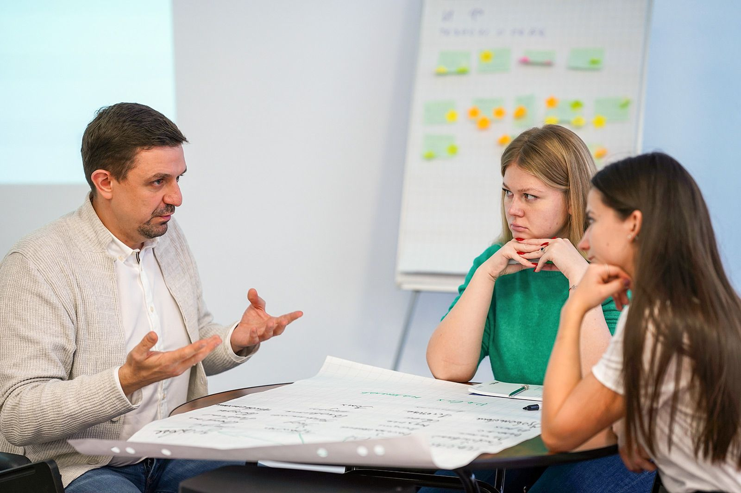
Получить консультацию по вопросам открытия и ведения бизнеса и более подробно узнать об актуальных мерах поддержки предпринимателей в Москве также можно на сайте МБМ: mbm.mos.ru и по телефону: +7 495 225-14-14.
Оперативно узнавайте главные новости в официальном телеграм-канале города Москвы.

Адрес страницы: http://zyablikovo.mos.ru/the-consumer-market-and-services/subektam-malogo-i-srednego-predprinimatelstva/konsultatsionnaya-podderzhka/detail/13032377.html
Управа района Зябликово города Москвы

